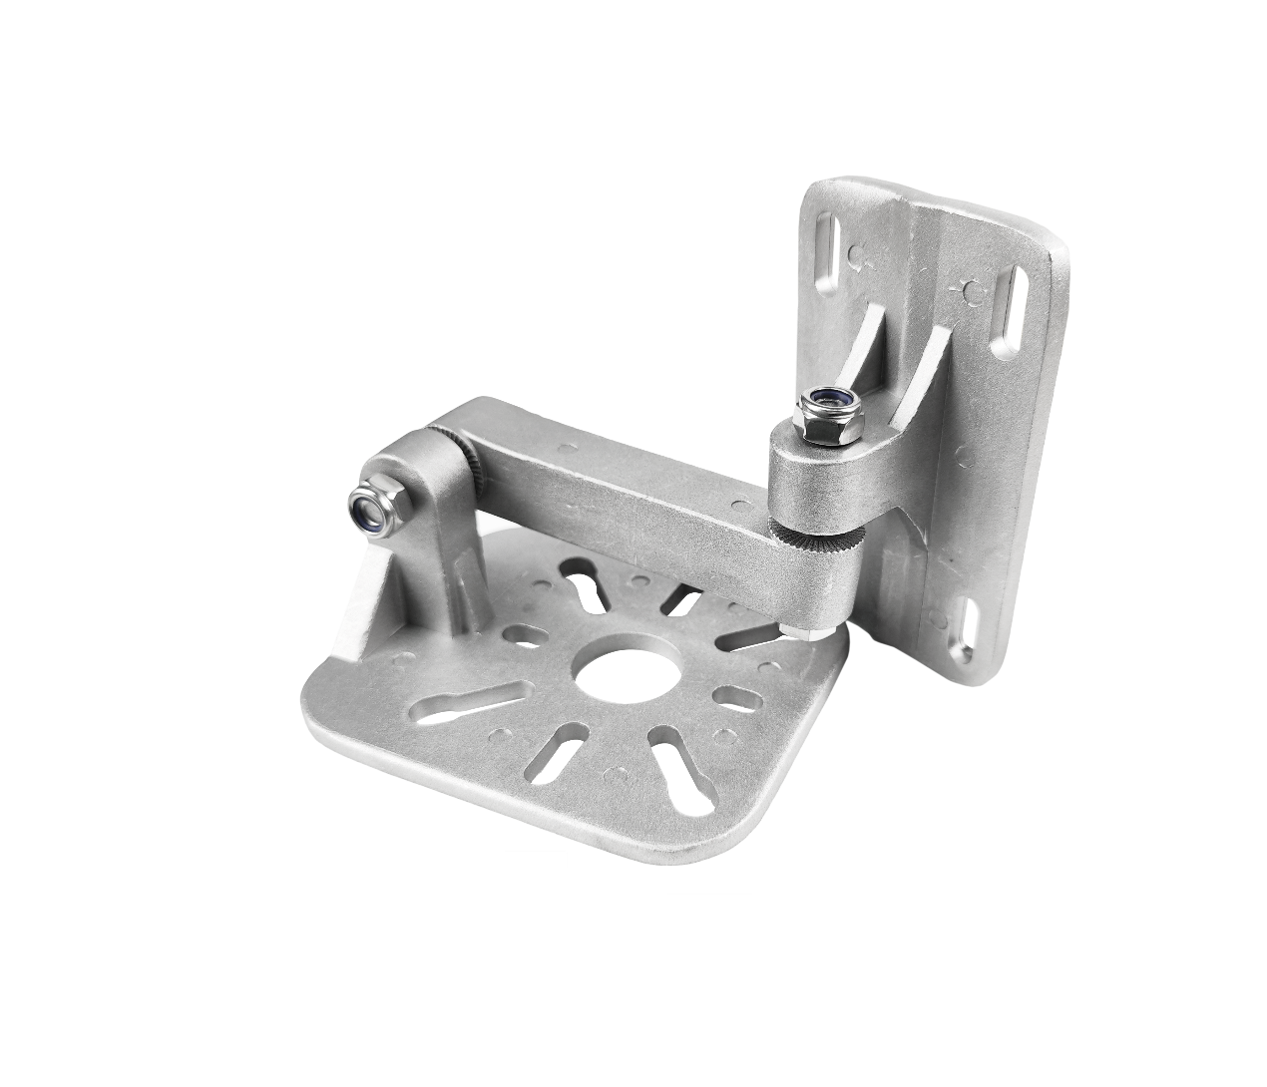
万向安装支架规格书
Q型全向夹码
智能感知(RFID无线射频)
综合解决方案领跑者
深圳市万全智能技术有限公司
Shenzhen VANCH Intelligent Technology Co.,Ltd

产品特性：
万向节安装支架-162.5*97*171mm-ADC12铝/喷砂-单独内盒包装。
安装方式1：墙壁安装，M6*50拉爆螺丝，客户自备。安装方式2：抱杆安装，根据抱杆尺寸大小，顾客自备抱箍。
产品参数：
产品型号 | Q型全向夹码
产 品 参 数
尺寸Dimension(mm) | 162.5*97*171
净重Antenna weight(kg) | 0.445
表面处理 | 喷砂
调角方式 | 全向
安装方式1 | 墙壁安装，M6*50拉爆螺丝，客户自备
安装方式2 | 抱杆安装，根据抱杆尺寸大小，顾客自备抱箍
产品尺寸：
